小波变换作业

计54 骆轩源 2015011340

## A1（采用不同的Harry小波基）

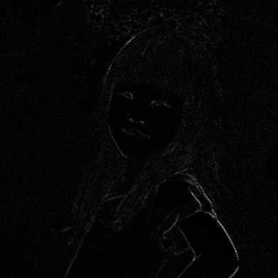

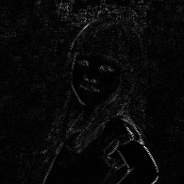

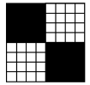

### A1选做（新小波基）



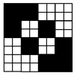

## A1实现代码（用python numpy 以及opencv实现）：

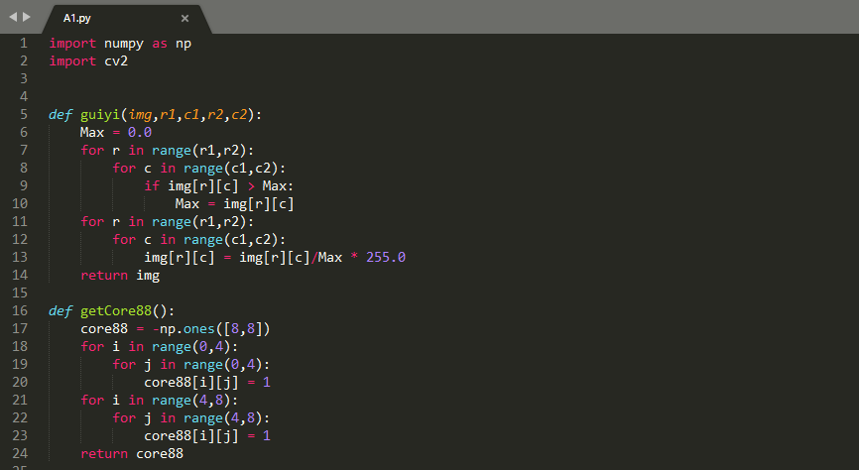

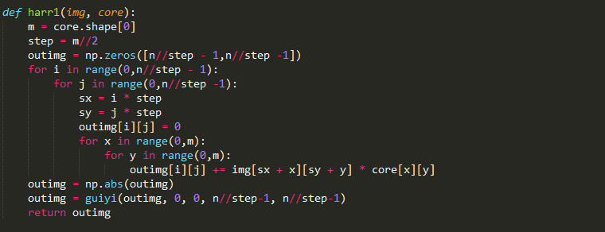

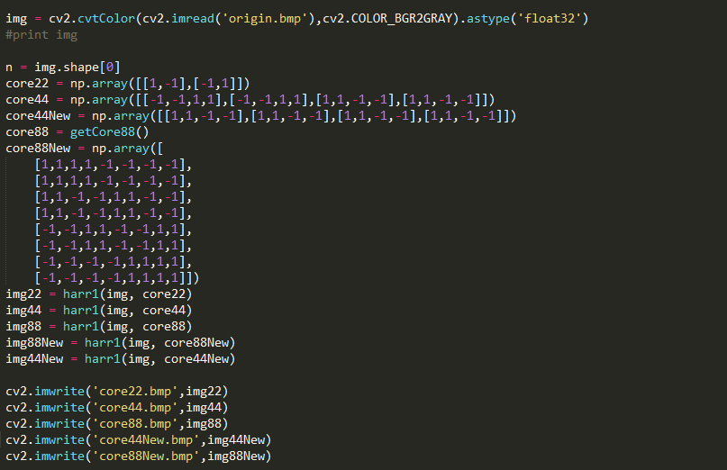

也即变换核中，白色为-1，黑色为1，做变换之后**取绝对值,并归一化乘以255**。

## A2（三层离散小波变换）

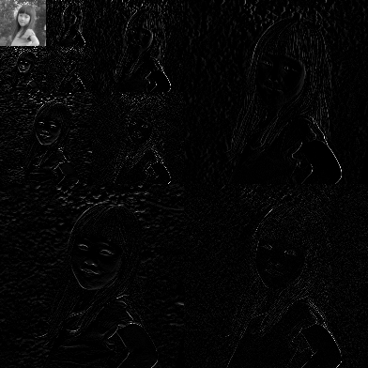

采用的是PPT上的做法，一开始先对所有的Row，左边一半存均值，右边一半存差分，再对每个Column做同样的事情。就得到了一层。如此重复三次，就得到了3层离散小波变换。

对变换后的矩阵，每张小图分别**取绝对值，并归一化乘以255。**

### A3实现代码：

